**« Poum : sur la route de l’eau »**

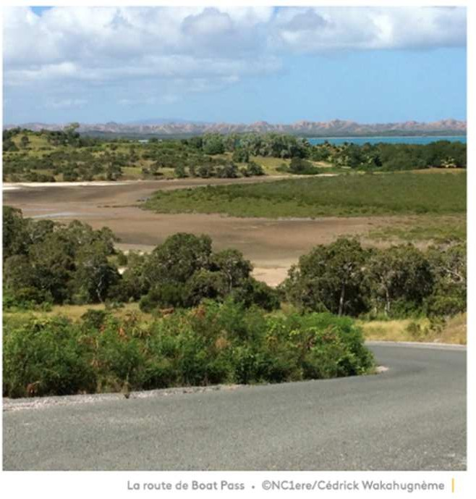L’eau est une ressource rare et précieuse au village de Poum situé à 424 km de Nouméa. Pour s’approvisionner en eau potable, la commune dispose de citernes de récupération d’eau de pluie, de plusieurs forages et d’une usine de dessalement sur Tanlo.

En période de sécheresse, l’eau de certains forages devient blanchâtre. « Elle est trouble parce qu’elle est riche en fer » affirme le maire de la commune.

**Document 1 :** test d’identification des ions

|  |  |  |  |  |  |
| --- | --- | --- | --- | --- | --- |
| Ion mis en évidence | Ion chlorure  Cl - | Ion zinc  Zn 2+ | Ion fer (II)  Fe2+ | Ion fer (III)  Fe3+ | Ion cuivre  Cu2+ |
| Réactif testeur utilisé | Nitrate d’argent | Soude | Soude | Soude | Soude |
| Résultat de l’expérience |  |  |  |  |  |
| Précipité  obtenu | Précipité blanc qui noircit à la lumière | Précipité  blanc | Précipité  vert | Précipité  rouille | Précipité bleu |

La soude est le nom commun donné à la solution d’hydroxyde de sodium.

# Question 1 (2,5 points) : Réaliser un schéma légendé de l’expérience permettant de vérifier la présence d’ions Fe2+ dans l’eau, en utilisant le document 1. Indiquer le résultat attendu de l’expérience si l’eau contient des ions fer (II).

|  |
| --- |
|  |

L’usine de dessalement de Tanlo pompe l’eau de mer et la transforme en eau douce. On utilise le principe de la distillation. L’eau salée est chauffée et se transforme en vapeur d’eau qui ne contient plus de sel dissous. En refroidissant, la vapeur d’eau passe à l’état liquide et on obtient de l’eau douce.

**Question 2 (4 points) : Choisir et placer** les noms des changements d’états qui ont lieu lors de la distillation de l’eau salée, parmi la liste suivante : ***solidification, liquéfaction, vaporisation et fusion.***

Eau salée liquide

………………………………

Vapeur d’eau (non salée)

………………………………

Eau douce liquide

Pour répondre aux besoins des habitants en eau durant une semaine, l’usine effectue le dessalement de 5 m3 d’eau de mer. Le procédé nécessite une énergie électrique de **72 kWh**. Les appareils de la centrale consomment une puissance électrique de **3 kW** lors de ce procédé.

**Document 2 :** l’énergie électrique **E**, la puissance électrique **P** et la durée **t** sont liées par la relation :

$t=\frac{E}{P}$ avec : **E** : énergie exprimée en kilowattheure (kWh)

**P** : puissance exprimée en kilowatt (kW)

**t** : durée exprimée en heure (h)

**Question 3 (4 points) :** **Montrer par un calcul** que l’usine doit fonctionner pendant 24 heures pour produire l’eau douce nécessaire aux habitants, en détaillant le calcul et en précisant l’unité.

………………………………………………………………………………………………………………………………………………………………………………………………………………………………………………………………………………………………………………………………………………………………………………………………………………………………………………………………………………………………………………………………………………………………………………

Pour produire l’énergie électrique nécessaire au fonctionnement de l’usine de dessalement, les habitants peuvent compter sur la centrale solaire de Yandé.

**Question 4 (4 points) : Compléter** le diagramme énergétique ci-dessous en choisissant parmi les propositions suivantes : **énergie électrique, énergie nucléaire, énergie thermique, énergie cinétique et énergie lumineuse.**

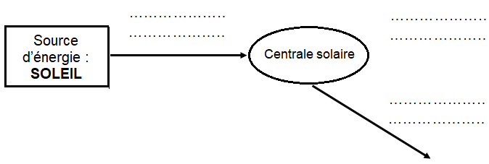

Lors de la mise en route de l’usine, on souhaite vérifier si l’eau produite est douce.

|  |  |  |  |  |  |  |
| --- | --- | --- | --- | --- | --- | --- |
| **Document 3 :** différentes qualités d’eau   |  |  | | --- | --- | | Eau salée | On estime la salinité de l’eau de mer entre 10 et 35 g/L. | | Eau saumâtre | La salinité est comprise entre 1 et 10 g/L. | | Eau douce | L’eau est dite douce lorsque sa salinité est inférieure à 1 g/L. | |

L’échantillon prélevé contient 5 grammes de sel pour 1 litre d’eau.

**Question 5 (4 points) : Déterminer** la qualité de l’échantillon d’eau prélevée à l’aide du document 3.

………………………………………………………………………………………………………………………………………………………………………………………………………………………………………………………………………………………………………………………………………………

|  |
| --- |
| **Document 4 :** extrait du tableau périodique des éléments chimiques |

La molécule d’eau est constituée de deux atomes d’hydrogène et d’un atome d’oxygène.

**Question 6 (3 points) : Donner** la formule chimique de la molécule d’eau.

………………………………………………………………………………………………………………………………………………………………………………………………………………………………